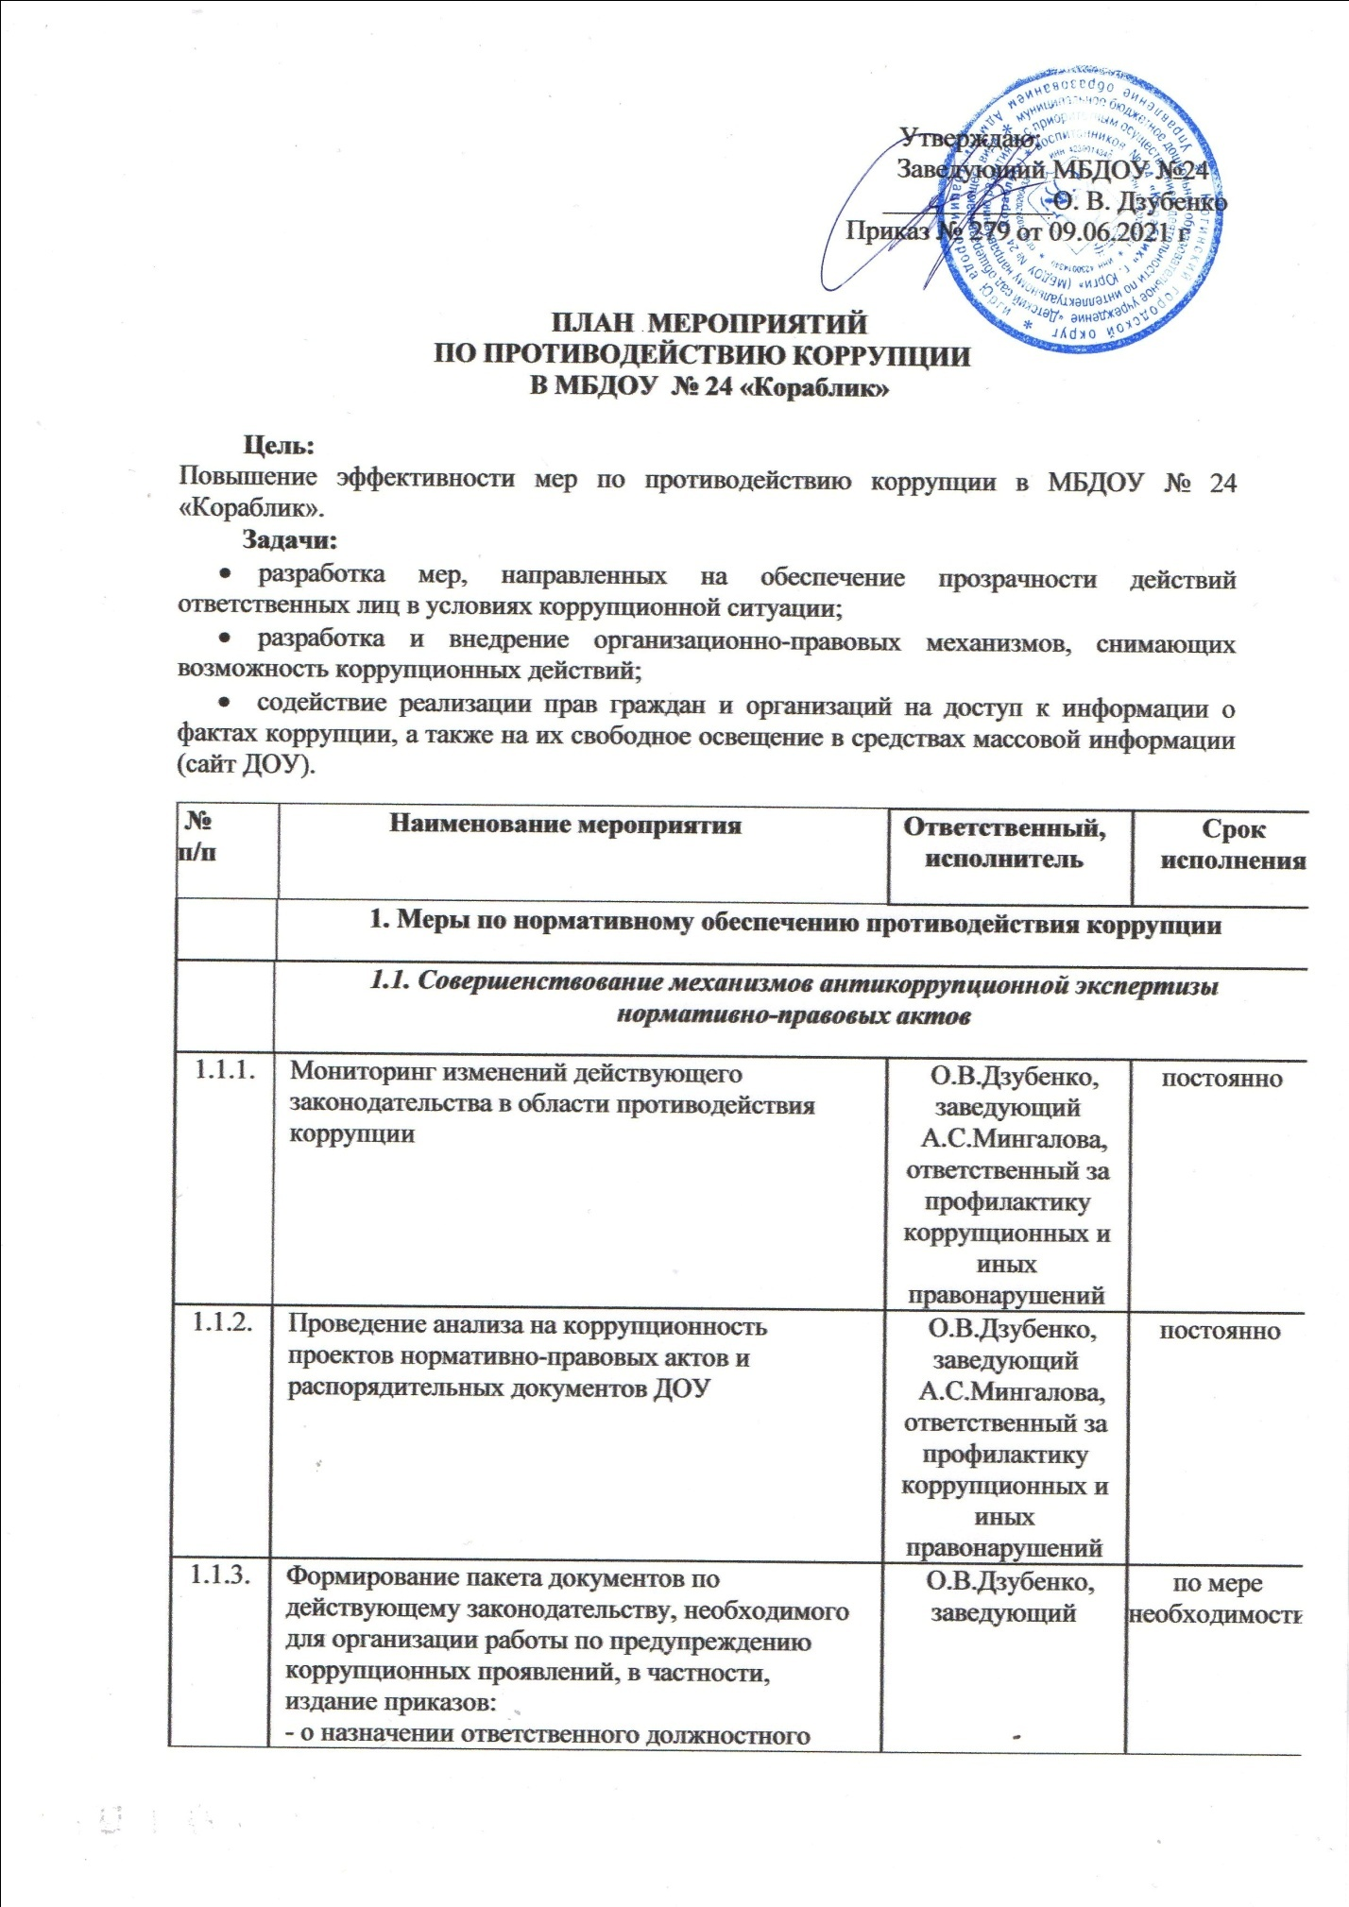

|  |  |  |  |
| --- | --- | --- | --- |
|  | лица за профилактику коррупционных и иных правонарушений;  - о создании комиссии по урегулированию случаев конфликта интересов в учреждении. |  |  |
| ***1.2. Разработка системы мер, направленных на совершенствование осуществления руководства МБДОУ № 24 «Кораблик»*** | | | |
| 1.2.1. | Усиление персональной ответственности педагогических работников за неправомерно принятые решения в рамках служебных полномочий и за другие проявления бюрократизма | О.В.Дзубенко, заведующий | постоянно |
| 1.2.2. | Предоставление руководителем сведений о доходах, об имуществе и обязательствах имущественного характера | О.В.Дзубенко, заведующий | Февраль - март  ежегодно |
| 1.2.3. | Рассмотрение вопросов исполнения законодательства в области противодействия коррупции, об эффективности принимаемых мер по противодействию «бытовой» коррупции на:  - совещаниях;  - Педагогических советах;  - общих собраниях Трудового коллектива;  - собраниях для родителей | О.В.Дзубенко,  Заведующий,  А.С.Мингалова, ответственный за профилактику коррупционных и иных правонарушений | в течение года  по мере необходимости |
| 1.2.4. | Привлечение к дисциплинарной ответственности педагогических работников,  не принимающих должных мер по обеспечению исполнения антикоррупционного законодательства | О.В.Дзубенко,  заведующий | по факту выявления |
| **2. Меры по совершенствованию управления в целях предупреждения коррупции** | | | |
| 2*.1. Организация информационного взаимодействия в целях предупреждения коррупции* | | | |
| 2.1.1. | Информационное взаимодействие руководителя ДОУ с подразделениями правоохранительных органов, занимающихся вопросами противодействия коррупции | О.В.Дзубенко,  заведующий | постоянно |
| 2.1.2 | Ознакомление сотрудников с нормативными документами по вопросам предупреждения и противодействия коррупции | А.С.Мингалова, ответственный за профилактику коррупционных и иных правонарушений | По мере необходимости |
| 2.1.3 | Предоставление руководителю ОУ антикоррупционной комиссией отчетов о реализации плана мероприятий по противодействию коррупции | А.С.Мингалова, ответственный за профилактику коррупционных и иных правонарушений | декабрь |
| ***2.3. Регламентация использования имущества и ресурсов ДОУ*** | | | |
| 2.3.1 | Осуществление регулярного контроля экономической обоснованности расходов в сферах с высоким коррупционным риском (подарки, представительские расходы, благотворительные расходы и т.д) | А.С.Мингалова, ответственный за профилактику коррупционных и иных правонарушений | по факту выявления |
| 2.3.2 | Организация контроля, в том числе и общественного, за использованием и расходованием денежных средств в ДОУ, имущества, финансово-хозяйственной деятельностью ДОУ, в том числе:  - законности формирования и расходования внебюджетных средств в части родительской платы;  - распределения выплат стимулирующего характера работникам ДОУ на заседании комиссии по установлению надбавок | О.В.Дзубенко,  заведующий,  А.С.Мингалова, ответственный за профилактику коррупционных и иных правонарушений | постоянно |
| ***2.4. Обеспечение прав граждан на доступность к информации***  ***о системе образования ДОУ*** | | | |
| 2.4.1. | Представление общественности публичного доклада о деятельности ДОУ за календарный год, результатов самообследования, с размещением на сайте ДОУ | О.В.Дзубенко, заведующий,  О.В.Колесниченко, ответственный за ведение сайта ДОУ | по плану  ежегодно |
| 2.4.2. | Информирование родителей (законных представителей) о правилах приема в ДОУ | О.В.Дзубенко, заведующий | постоянно |
| 2.4.3. | Обеспечение наличия в ДОУ уголка потребителя питания, уголка потребителя образовательных и медицинских услуг, книги замечаний и предложений | О.В.Дзубенко, заведующий  А.С.Мингалова, старший воспитатель | начало  учебного года |
| 2.4.4. | Активизация работы по организации органов самоуправления, обеспечивающих общественно-государственный характер управления, обладающий комплексом управленческих полномочий, в том числе по участию в принятии решения о распределении выплат стимулирующего характера на заседании комиссии по установлению надбавок | О.В.Дзубенко, заведующий  А.С.Мингалова, старший воспитатель | постоянно |
| 2.4.5. | Организация личного приема граждан администрацией ДОУ. | О.В.Дзубенко,  заведующий,  А.С.Мингалова, ответственный за профилактику коррупционных и иных правонарушений | По мере необходимости |
| 2.4.6. | Размещение информации для работников и родителей «Это важно знать!» (по вопросам противодействия коррупции) на информационном стенде | А.С.Мингалова, старший воспитатель | постоянно |
| 2.4.7. | Изготовление памяток для родителей («Если у Вас требуют взятку», «Это важно знать!» и т.п.) | А.С.Мингалова, старший воспитатель | постоянно |
| 2.4.8. | Проведение выставки рисунков воспитанников ДОУ «Я и мои права» | А.С.Мингалова, старший воспитатель | постоянно |
| 2.4.9. | Усиление контроля за недопущением фактов незаконного сбора средств с родителей (законных представителей) воспитанников в ДОУ | О.В.Дзубенко, заведующий  А.С.Мингалова, старший воспитатель | постоянно |
| 2.4.10. | Организация систематического контроля за выполнением законодательства о противодействии коррупции в ДОУ при организации работы по вопросам охраны труда | О.В.Дзубенко, заведующий  А.С.Мингалова, старший воспитатель | постоянно |
| 2.4.11. | Проведение ежегодного опроса родителей (законных представителей) воспитанников с целью определения степени их удовлетворенности работой ДОУ, качеством предоставляемых образовательных услуг | А.С.Мингалова, старший воспитатель | по плану  ежегодно |
| 2.4.12. | Усиление контроля за недопущением фактов незаконного сбора средств с родителей (законных представителей) воспитанников в ДОУ | О.В.Дзубенко, заведующий | постоянно |
| ***2.5. Совершенствование деятельности сотрудников ДОУ*** | | | |
| 2.5.1. | Обеспечение наличия в ДОУ Журнала учета сообщений о совершении коррупционных правонарушений работниками ДОУ | О.В.Дзубенко, заведующий  А.С.Мингалова, старший воспитатель,  Ю.М.Дуйкова, завхоз | постоянно |
| 2.5.2. | Осуществление экспертизы жалоб и обращений граждан, поступающих через системы общего пользования (почтовый, электронный адреса, телефон) на действия (бездействия) руководителей и сотрудников ДОУ с точки зрения наличия сведений о фактах коррупции и организации их проверки | О.В.Дзубенко, заведующий  А.С.Мингалова, старший воспитатель,  Ю.М.Дуйкова, завхоз | постоянно |